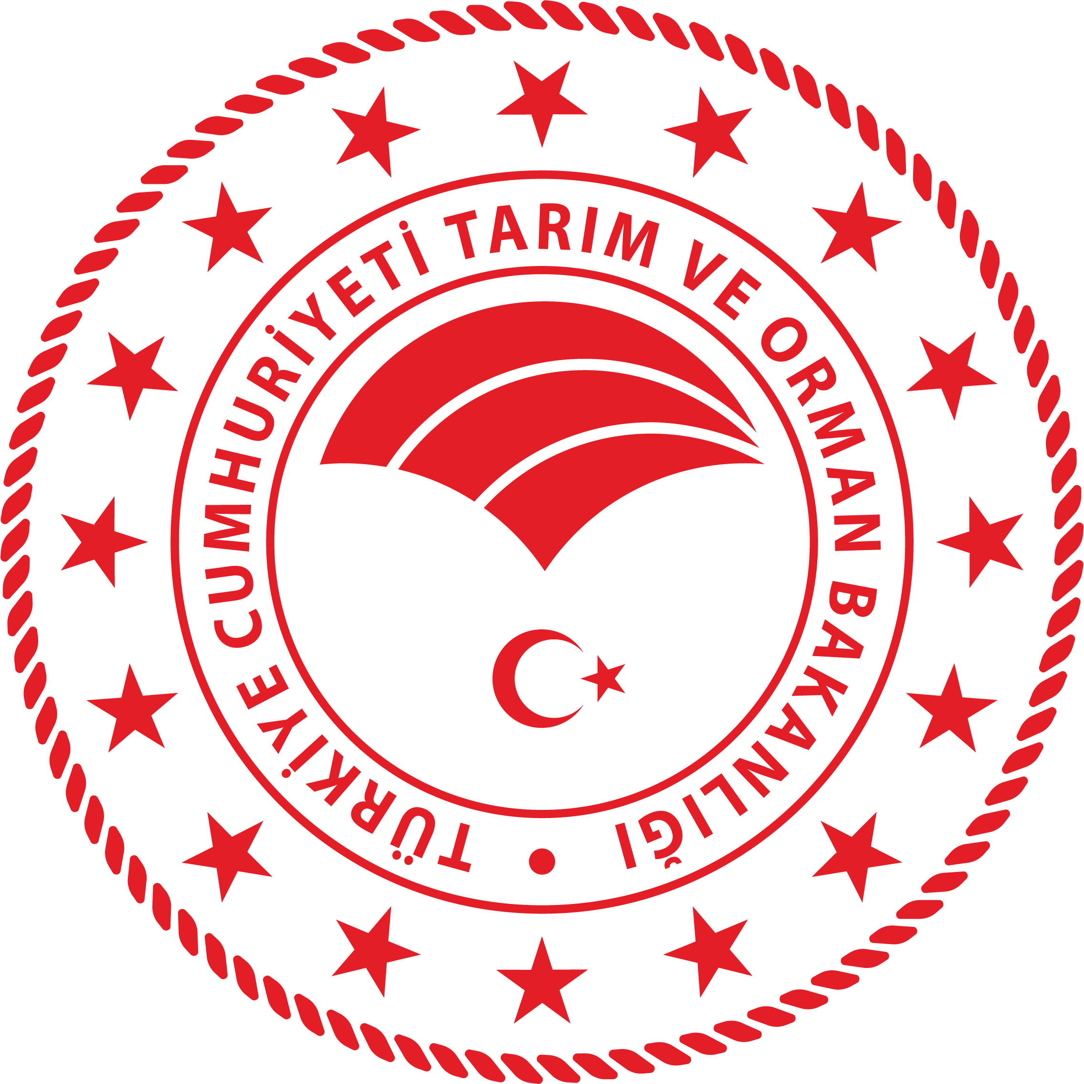 | İŞ AKIŞ ŞEMASI | Revizyon No:  002
 | İŞ AKIŞ ŞEMASI | Revizyon Tarihi: 12.09.2012
BİRİM : | TÜM BİRİMLER
ŞEMA NO : | TOB.32.İLM.İKS.ŞMA.00/10
ŞEMA ADI : | ÇİFTÇİ KURSLARI AÇILMASI

İlgili Şube Müdürlüğünce yıllık İl Yayım Proğramında belirlenmiş
kurslar için müracaatların alınması

Kurs açma müracaatı sayısına ulaşılmasıyla listelerin ve
kurs konusunun Koor.Tar.Ver. Şb.Müd.bilgilendirilmesi

Müracaatların kurs açma yeter sayısına ulaşması akabinde
İl Müd. Eğitim Müdürlüğüne izninin verimesi için yazılı müracaat
P-PR
P-BS-P-ŞM
P-YRD-T-İ
İ-MD

İlgili onayın İLM 'ye ulaşması ve kurs tarihlerinin müracaatcılara
ilgili şubece bildirilmesi

Kurs verecek Eğitmenlerin görevlendirilmesi

O-MD

İlgili Şubece kursun başlatılması

İlgili Şubece degerlendirme sınavının yapılması

Sınav sonuçlarının Koor.Tar.Ver.Şb.Müd. Bildirilmesi

Koor.Tar.Ver.Şb.Müdürlüğünce sınav sonuçlarının
İl Milli Eğitim Müdürlüğüne bildirilmesi ve
İl Milli Eğitim Müdürlügünce kurs belgelerin tanzimi
P-PR
P-BS-P-ŞM
P-YRD-T-İ
İ-MD

Kurs bitirme belgelerinin Milli Eğitim Müdürlüğünce
kursiyerlere dagıtımı

